Visuomenės aplinkosauginio švietimo projektas „Mažieji gamtos saugotojai“
Vilniaus lopšeliai-darželiai: Santariškių, „Lazdynėlis“, „Pakalnutė“

Kūrybinės dirbtuvės iš antrinių žaliavų „Kuriu ir žaidžiu“

Pasitelkus įvairias technologijas, iš antrinių žaliavų buvo kuriami daiktai. Į kūrybinių dirbtuvių procesą aktyviai įsitraukė šeimos, vaikai atsinešė įvairių priemonių. Vaikai kūrė priemones, muzikos instrumentus, žaislus.
„Kankorėžiukai“ (6–7 m.)
Vaikai su auklėtoja atliko eksperimentą, skirtą klimato kaitai. Iš Lego detalių ir plastilino Dominykas ir Kajus statė fabrikus su dideliais kaminais, iš kurių turėjo rūkti dūmai. Dūmai iš tiesų rūko, uždegėme smilkalus. Po stikliniu gaubtu padėjome indelį su vandeniu ir obuolį. Smilkalai smilko, po stikliniu gaubtu raitėsi pieno baltumo dūmai, gaubto viršus pajuodo, rasojo. Vaikai labai aiškiai pamatė, kodėl draudžiama deginti laužus (teršia orą). Šiltas oras kyla į viršų, liečiasi su vėsiu stiklu, todėl matome lašus. Įdomiausia buvo tai, jog tiek vanduo, tiek obuolys pasidarė netinkami naudoti (prisigėrė svilėsių kvapo, nors smilkalai smilko pusę minutės, ir buvo kokosų kvapo). Vaikai su auklėtojomis atliko eksperimentą, kaip plastikas ir kitokios šiukšlės užteršia vandenį, jis tampa neskaidrus, mažiau prisotintas deguonies, vanduo nusidažė plastiko spalva. Iš antrinių žaliavų darėme termometrus, prietaisus, matuojančius vėjo greitį (anemometrus), matuojančius drėgmę (barometrą) ir net seismografą (tikrinsime ar nebus žemės drebėjimo). Žiūrėjome filmus klimato kaitos, rūšiavimo tema: https://www.youtube.com/watch?v=p6DUSedo-xI&t=1s, https://www.youtube.com/watch?v=PJutFDJvRXY, skaitėme knygą „Žaliųjų akinių paslaptis“.

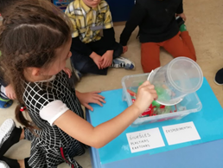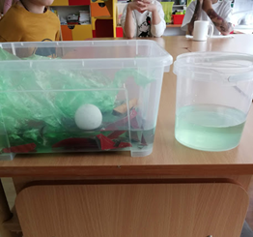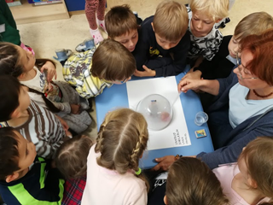

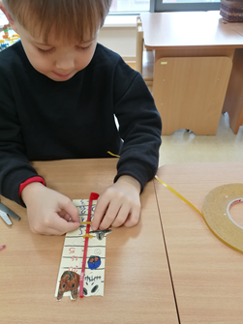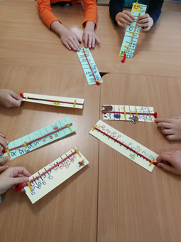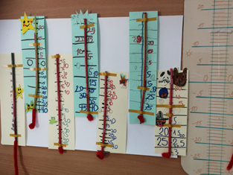
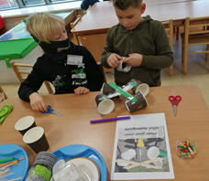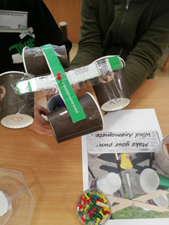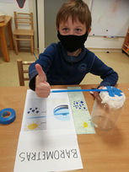

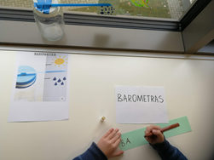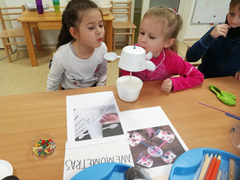

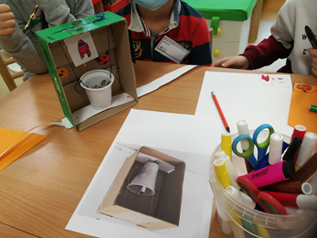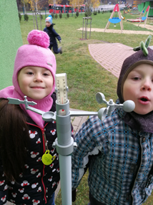

„Kankorėžiukai“ (6–7 m.)
Kas jums labiausiai patiko?
Liepa: „Patiko kartu su kitais vaikais kurti darbelius.“
Uosis: „Kad atsidarė šitos dvi parodos.“

O kaip jūs jautėtės, kai tvarkėte gamtą ir nereikalingus daiktus išmetėte į vietą? Kodėl taip jautėtės?
Lėja: „Laiminga, nes tvarkėm gamtą.“
Dominykas: „Man patiko rūšiuoti ir buvo linksma, nes neužteršta gamta.“
Emilija: „Man buvo gera su šeima tvarkyti gamtą. Aš buvau linksma, nes rūšiavau į konteinerius šiukšles.“
Ąžuolas: „Aš buvau labai laimingas. Aš laimingas, nes žemė laiminga, kai žemė yra tvarkinga ir aš myliu žemę.“
Barbora: „Man labiausiai patiko, kad mes žemės neteršėm ir bandėm sutvarkyti žemę, kad ji būtų graži ir tvarkinga. Man gražu, kai žemė tvarkinga ir žemei gražu.“
Timonas: „Buvo labai gera tvarkytis ir žinoti, kad neužteršta žemė.“
Herkus: „Patiko rūšiuoti šiukšles, nes tada gerai žemei, gamtai ir žmonėms.“

Ar patiko renginys? Ką jo metu veikėte?
Herkus: „Šokom, dainavom. Žiūrėjom filmą apie „Šiukšliakalnį“. Jį padarė žmonės.“
Barbora: „Negerai, kad jie ten jų primėtė, nes žemei skauda. Reikia rūšiuoti.“
Uosis: „Į kalną sumestos šiukšlės irsta ir teršia gamtą, ir tai daro žmonės.“
Barbora: „O jei plastikas patenka į upę, tai kenkia gyvūnams.“
Rokas: „Gali plastikas užspausti kvėpavimo takus.“

Kokiame renginyje mes šiandien dalyvavome? Ar patiko?
Kajus:„Madų šou“. Madų šou su rūbais, pagamintais iš šiukšlių. Ten, kur reikėjo pasakyt savo drabužių pavadinimus ir dar nusifotkint”.
Timonas: ,,Mes iš šiukšlių padarėm rūbus ir prikėlėm antram gyvenimui. Man padėjo mama prisiūti žvaigždes. Patiko muzika, sakyt pavadinimus, pozuoti. Drabužius darėm iš panaudotų daiktų, kad nereikėtų mokėti pinigų ir saugotumėm gamtą.“

